Ovih dana zavladalo je doba kad se trebamo osvijestiti, ponašati se odgovorno i biti što više kod kuće. Kako se pritom u našim domovima djeca i mi ne bismo osjećali kao ptice u kavezu, potrebno je dom ispuniti toplinom, smijehom i kreativnošću. Nadamo se da će vam se svidjeti prijedlozi aktivnosti za ovaj tjedan.
Priče koje pomažu
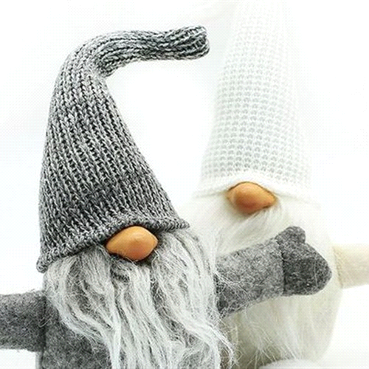

Priča ima važno mjestu u dječjem svijetu i njegovom razvoju.
Priče djetetu donose mnoge dobrobiti:
- obogaćuju svijet mašte
- utječu na razvoj govora
- pomažu djeci s problemima s pažnjom i koncentracijom
- pomažu u izražavanju emocija - bogate djetetov rječnik
- olakšavaju rješavanje novonastalih problema (situacija)
- potiču emocionalni i socijalni razvoj
Priča može pomoći odraslima da saznaju nešto o dječjem unutarnjem svijetu. Priča koja pomaže jedan je od alata koje sigurno može doprijeti do djetetovog unutarnjeg svijeta i koja će pomoći i vama. Takve priče prožete su nekim događajem koji je sličan događaju koje dijete trenutno proživljava, u kojima postoje likovi s kojima se dijete poistovjećuje. Kada se dijete usredotoči na određeni lik iz priče koji proživljava razdoblje tuge (ili nekog drugog osjećaja), dijete se neće osjećati samo, već će o osjećajima slušati kroz zgode lika. Tako, dijete će s vremenom lakše izraziti svoje osjećaje koje će pripisati liku iz priče o kojem je slušao.
Dobra priča je ona koja može doprijeti do dječjeg svijeta, koja mu pomaže riješiti problem i priča koja mu omogućuje izraziti emocije na adekvatan način. Pažljivo odabrana priča djetetu može pomoći da se nosi s naizgled nepremostivom emocionalnom situacijom ili problemom. Emotivno zahtjevne situacije mogu ponekad kod djeteta izazvati osjećaj tuge ili ljutnje koje ako se na vrijeme ne prepozna može rezultirati djetetovim neprilagođenim ponašanjem. Ponekad samo razgovor o problemu nije dovoljan i tada "nastupa" priča koja pomaže djetetu da se osjeti prihvaćeno i ohrabreno. Takva, terapeutska priča je pedagoški alat koji pomaže roditeljima, prosvjetnim djelatnicima, stručnim suradnicima i drugim uključenim u dječju dobrobit.
Autorica Susan Perrow, poznata je australska spisateljica terapeutskih priča. Početkom ove pandemije napisala je priču o malom patuljku koji je morao ostati kod kuće, namijenjenu djeci uzrasta od 3-5 godina kako bi na jednostavan i djeci prihvatljiv način predstavila situaciju u kojoj se našao gotovo čitav svijet te putem priče dočarala djetetu kako boravak u vlastitom domu može biti razigran i zanimljiv.
U nastavku možete pronaći njezinu priču o malom patuljku u obliku video animiranog filma :
https://www.youtube.com/watch?v=nfs1kYE9WtI
Nakon što odslušate priči , možete ju još jednom prepričati polako , na djetetu prihvatljiv način te razgovarati o sadržaju kako biste vidjeli na koji je način dijete razumjelo priču.
Ideje za aktivnosti nakon priče :
- vježbamo i skačemo poput patuljaka , možete napraviti poligon u kući ili u dvorištu , poligon neka uključuje što više skakanje , preskakivanja i provlačenja ( kako bi konkretno radili na usavršavanju tih vještina ) , ali može 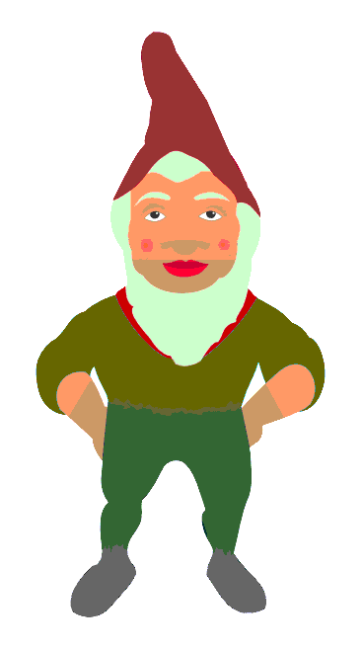uključivati i ostale vježbe.

.
http://www.pjesmicezadjecu.com/legende/legenda-o-patuljcima.html#ixzz6NRytc8AU

Patuljci igračke – kako ih napraviti
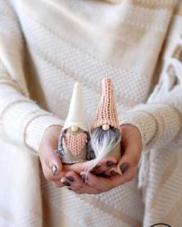
Patuljci gnomi su super slatki ukrasi. Vrlo ih je lako napraviti, jer su materijali dostupni , a izrada jednostavna.Za izradu ovih ljepotana trebati će vam stiropor , oblika, konac za šivanje, kugla od stiropora, komadići filca i komad krzna ili čupkastog pliša. 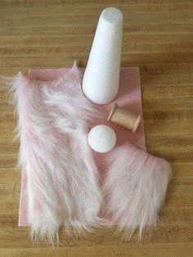
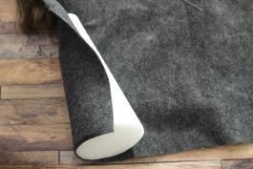
Sav materijal lako možete pronaći u trgovinama materijala, a možda ih već i imate kod kuće.
Pored toga, trebat će vam ljepilo i ukrasni predmeti, prema želji, koje ćete im staviti na kapice.
Oblici koje treba da iskrojite (izrežete) izgledaju ovako:
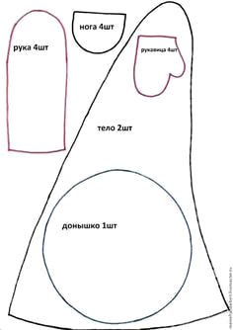

Postupak možete pogledati na YouTubeu.
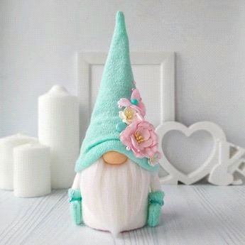
Možete obojiti pliš i koristiti vunu, pa čak i čarape. Svaka varijanta nama izgleda super. Pogledajte 🙂
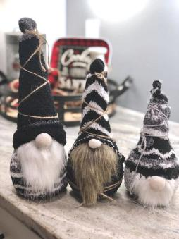
Upotrijebite dodatke poput ove male zvijezde i bisera kako biste ukrasili svoje lutke.
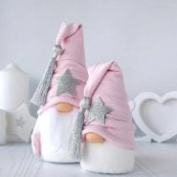
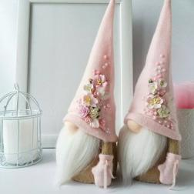
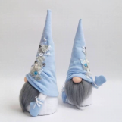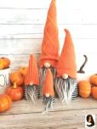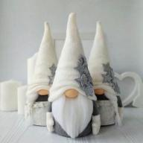MamaKlik.com Photo: Pinterest
Odgojiteljice žute skupine

